

**2025年度第1回セミナーのお知らせ**

【日時】　2025年6月2４日（火）　14：20～15：40

【場所】　ウインクあいち　110１会議室　　（名古屋市中村区名駅4丁目4-38）

【開催方法】　ハイブリッド開催（会場参加 ・ Zoom Webinarによるオンライン参加）

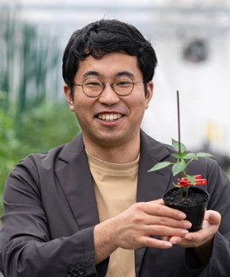

講師の紹介

名古屋大学在学時に学んでいた技術を社会実装する為に、大手メーカーでの研究開発を経て、2020年にTOWINGを創業。未来永劫、おいしい作物が食べられる世界を実現するべく日々邁進していきます。TOWINGでは、通常畑で3〜5年かかる土づくりをわずか約1か月で可能にする、植物の炭等のバイオ炭（多孔体）に微生物を付加し、有機質肥料を混ぜ合わせて管理した人工土壌の技術「高機能ソイル技術」を活用した、高機能バイオ炭「宙炭（そらたん）」を開発・販売しています。

　　㈱TOWING

代表取締役CEO

西田宏平 氏

14：20～14：30

　　　　　挨拶　　東海生研 　事務局長　　岩佐 精二

14：30～15：30

「サステナブルな次世代農業を起点とする超循環社会の実現に向けて」

　　　　　講師　株式会社TOWING（トーイング）　代表取締役CEO　西田 宏平 氏

　　　15：30～15：40

　　　　　　総合討議　　東海生研 　事務局長　　岩佐 精二

　16：00～17：30

　　　　　　情報交流会

セミナーのお申し込み方法

|  |  |  |  |  |
| --- | --- | --- | --- | --- |
|  | ①参加者氏名  参加者氏名・代表者 | ②会場参加人数 | ②Web参加人数 | ④連絡先メールアドレス |
| 第1回セミナー |  |  |  |  |

①～④を明記して東海生研までお送りください。　nomuramtokai＊gmail.com　　＊を＠に変えてください。

　　後日、セミナーのURLをお知らせします。

◎セミナー終了後、情報交流会を行います。会費は3,500円です。

　　　　参加人数・お名前をお知らせください。　　　（　　　　名：お名前：　　　　　　）

　◎東海生研HPからもお申込みができます。https://www.biotech-tokai.jp/

主催：特定非営利活動法人東海地域生物系先端技術研究会

後援：名古屋大学大学院生命農学研究科　農研機構 中日本農業研究センター　JATAFF

本セミナーは農林水産省が実施する「知」の集積による産学連携支援委託事業により行われます。